证书编号：91500115MADTWRNA3N001U
单位名称: 重庆简厨食品有限公司
注册地址: 重庆市长寿区葛兰镇康富路4号附2号厂房2楼
法定代表人: 甘碧辉
生产经营场所地址: 重庆市长寿区葛兰镇康富路4号附2号厂房2楼
行业类别: 其他调味品、发酵制品制造，锅炉 |  | 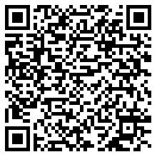
统一社会信用代码：91500115MADTWRNA3N
有效期限：自2025年09月01日至2030年08月31日止
发证机关： | （盖章）重庆市长寿区生态环境局
发证日期： | 2025年09月01日
中华人民共和国生态环境部监制 重庆市长寿区生态环境局印制

